РОССИЙСКИЙ УНИВЕРСИТЕТ ДРУЖБЫ НАРОДОВ

Факультет физико-математических и естественных наук

Кафедра прикладной информатики и теории вероятностей

ОТЧЕТ

ПО ЛАБОРАТОРНОЙ РАБОТЕ № 3

дисциплина: Информационная безопасность

Студент: Пиняева Анна Андреевна

Группа: НФИбд-02-20

МОСКВА

2023

Цель работы

Получение практических навыков работы в консоли с атрибутами файлов для групп пользователей.

Ход работы

1. В установленной при выполнении предыдущей лабораторной работы операционной системе создали учётную запись пользователя guest2 с помощью команды useradd guest2 и задали пароль (рис. 1).

*Рис. 1 Создание учетной записи guest2:*

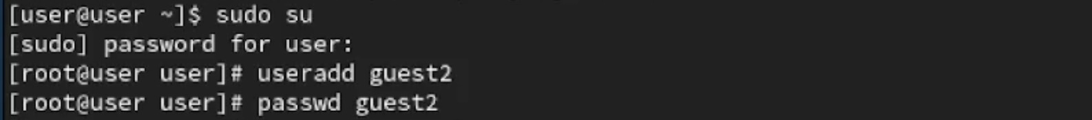

N|Solid

2. Добавили пользователя guest2 в группу guest (рис. 2).

*Рис. 2 Добавление пользователя guest2 в группу guest:*

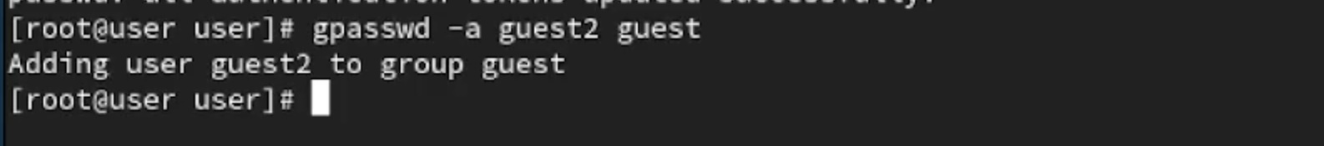

3. Осуществили вход в систему от двух пользователей на двух разных консолях: guest на первой консоли и guest2 на второй консоли. (рис. 3).

*Рис. 3 Вход в систему:*

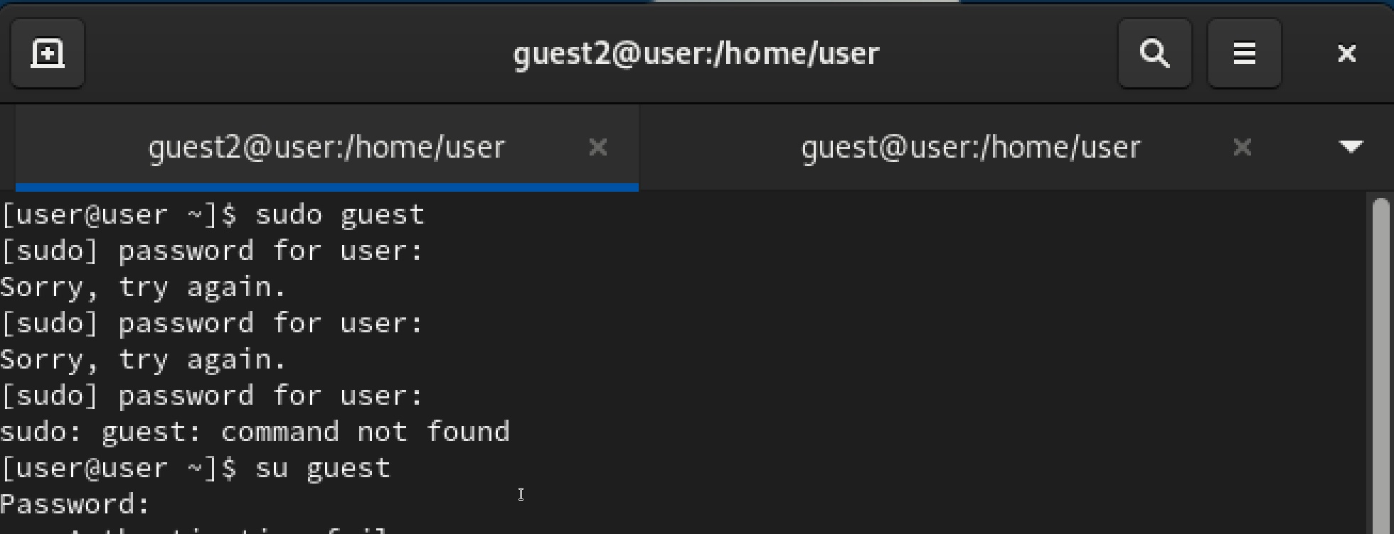

N|Solid

4. Для обоих пользователей командой pwd определили директорию,в которой находимся. Приглашение командной строки соответствует (рис. 4-5).

*Рис. 4 Выполнение команд guest2:*

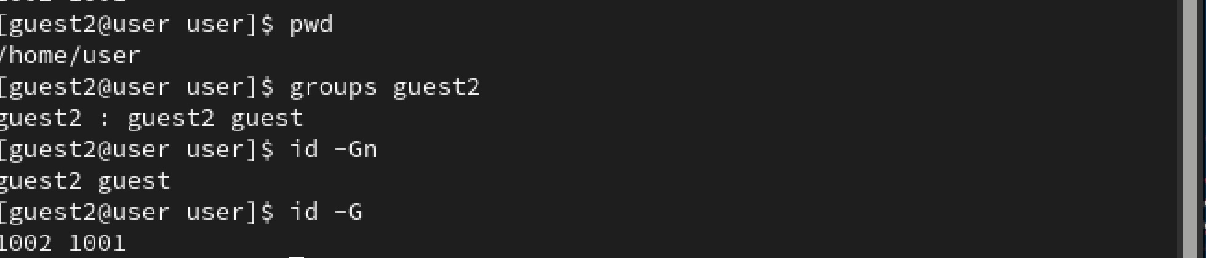

N|Solid

*Рис. 5 Выполнение команд guest:*

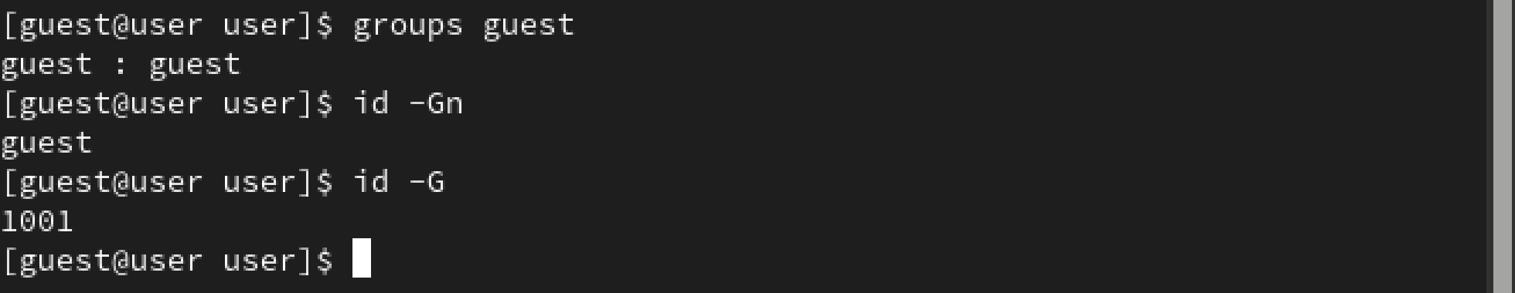

N|Solid

5. Уточнили имя пользователя, его группу, кто входит в неё и к каким группам принадлежит он сам. Определите командами groups guest и groups guest2, в какие группы входят пользователи guest и guest2. Команды выводят индивидуальную информацию для каждого из пользователей (рис. 4-5).

6. Сравнили полученную информацию с содержимым файла /etc/group (рис. 6). Информация совпадает

*Рис. 6 Фрагмент файла /etc/passwd:*

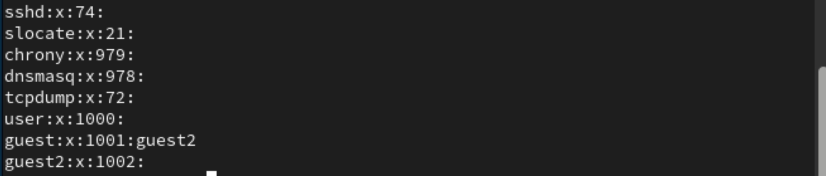

N|Solid

7. От имени пользователя guest2 выполнили регистрацию пользователя guest2 в группе guest (рис. 7).

*Рис. 7 Регистрация:*



N|Solid

8. От имени пользователя guest изменили права директории /home/guest, разрешив все действия для пользователей группы (рис. 8).

*Рис. 8 Выполнение команд:*

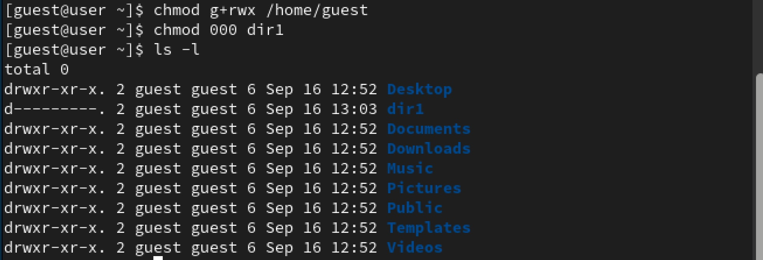

N|Solid

9. От имени пользователя guest сняли с директории /home/guest/dir1 все атрибуты и проверили правильность снятия атрибутов (рис. 8).

10. Заполнили таблицу «Установленные права и разрешённые действия» (рис. 9). Таблица идентична таблице из предыдущей лабораторной работы.

*Рис. 9 Таблица 1:*

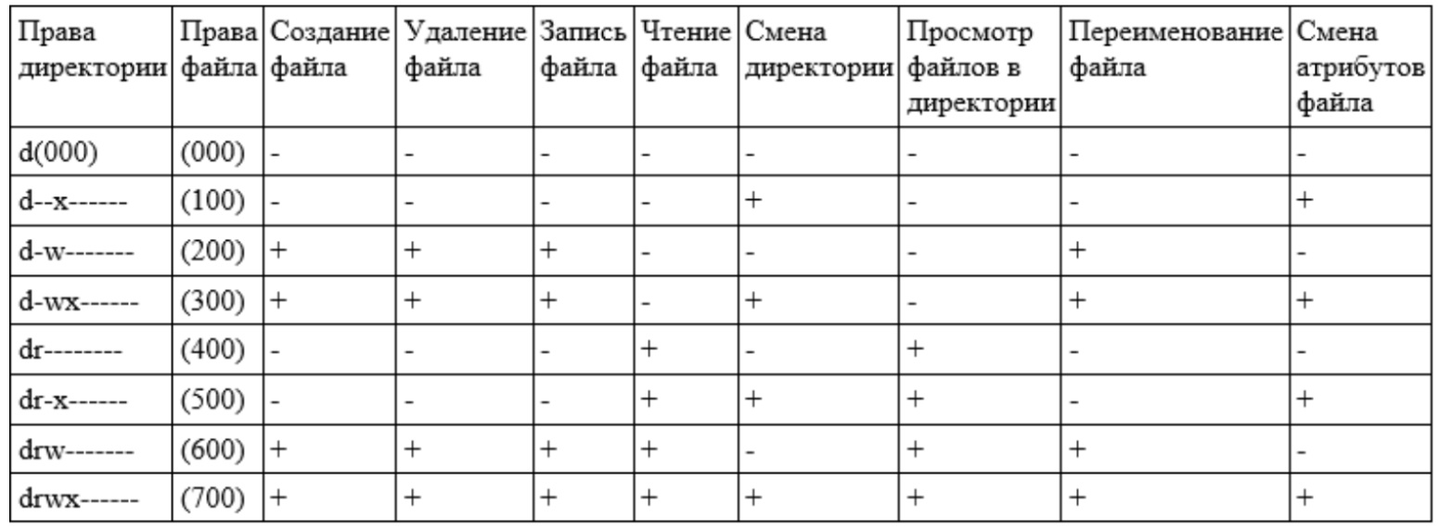

N|Solid

11. На основании заполненной таблицы определили те или иные минимально необходимые права для выполнения операций внутри директории dir1(рис. 13).

*Рис. 13 Таблица 2:*

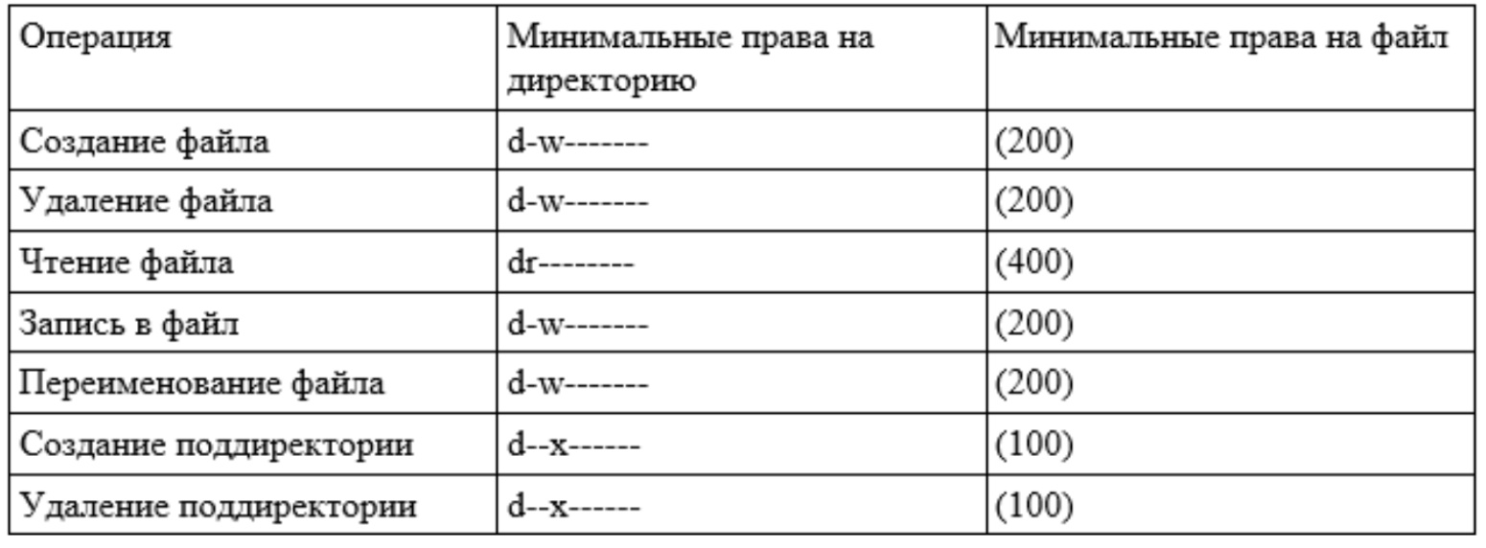

N|Solid

Выводы

Получены практические навыки работы в консоли с атрибутами файлов для групп пользователей.

Список используемой литературы

1. Методические материалы курса